Per salvare i file audio
Selezionare l’audio che interessa, aprire la pagina corrispondente, cliccare con il tasto destro del mouse in corrispondenza della barra audio, selezionare “Salva pagina con nome” e salvare la pagina.
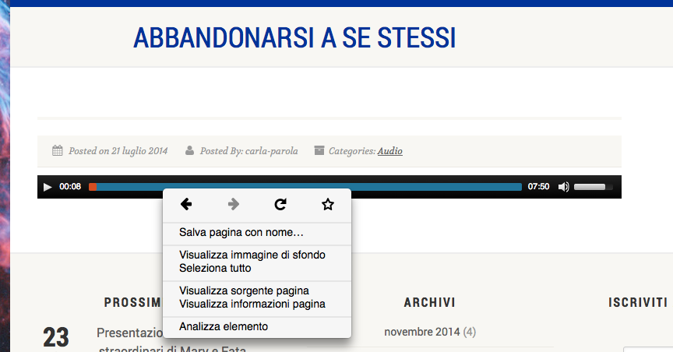

Verrà salvato un file e una cartella con il titolo del sito.

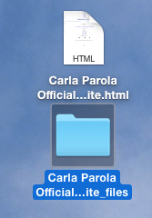

Aprire la cartella e all’interno si troverà un file con estensione .mp3. Questo è il file del messaggio audio desiderato.

